Datenblatt Habilitation

Kontaktdaten

Name
Anschrift
Telefonnummer
Welchem Geschlecht ordnen Sie sich zu? | männlich weiblich  divers keine Angabe
Wie möchten sie angesprochen
werden ?
Geburtsdatum
Staatsangehörigkeit

Beschäftigung an der Hochschule

Sind Sie an der Hochschule beschäftigt?
Keine Beschäftigung auf Dauer auf Zeit

Wie lautet Ihre Dienstbezeichnung? (WiMi, Assistenzärztin*-arzt…)

Sind Sie hauptberuflich oder nebenberuflich an der Hochschule tätig?

In welchem Dienstverhältnis stehen Sie zur Hochschule?
beamtet angestellt sonstiges

Diese Informationen müssen wir für die Verpflichtung der jährliche Meldung aller akademischen Abschlüsse der Hochschule erheben

Anlage 1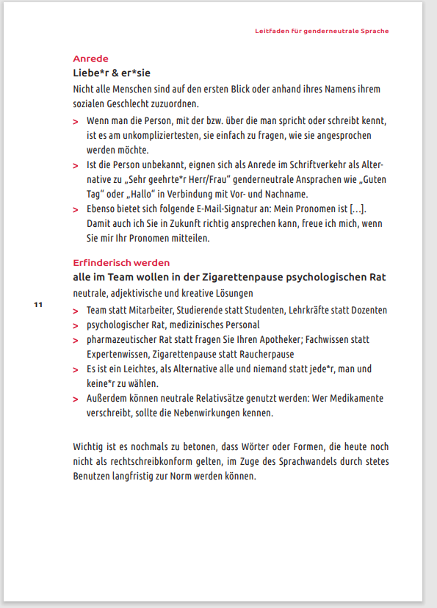
Anlage 2:
Organisatorische Einheiten der Hochschulen
(Kategorien)
Organisatorische Einheit
Fachbezogene Einrichtungen der Lehre und Forschung (ohne Kliniken)
Fachbereich/Fakultät
Abteilung/Sektion
Institut/Seminar
Wiss. Einheit/Bereich/Forschungsstelle
Lehrstuhl
Lehrsammlung/Museum
Versuchsbetrieb/-anlage
Laboratorium
Prüfungsamt/-ausschuss der Hochschule
Zentrale Einrichtungen der Lehre und Forschung (ohne Kliniken)
Zentrale wiss. oder künstlerische Einrichtung
Zentrale pädagogische Einrichtung
Hochschulbibliothek
Forschungszentrum/-schwerpunkt
Sonderforschungsbereich
Hochschulkliniken¹⁾
Hochschulverwaltung, zentrale Dienste
Zentrale Hochschulverwaltung
Hochschulrechenzentrum
Informations-, Koordinierungs-, Planungszentrum
Zentrales Laboratorium
Sportzentrum (für allgem. Hochschulsport)
Betriebstechnische u. Versorgungseinrichtungen
Soziale Einrichtungen
Mit der Hochschule verbundene Einrichtungen
Studentenwerk
Kirchliches bzw. Staatliches Prüfungsamt
Akademie
An-Institut, sonstiges Institut
Staatl. Behörden / Anstalten
Sonstige hochschulfremde Einrichtungen
Studienkolleg, Vorkurs zum Erwerb der Hochschulreife
Schule für nichtakademische Ausbildungsgänge

Siehe Hinweise in Anlage 1

